Месячник антинаркотической направленности и популяризации здорового образа жизни
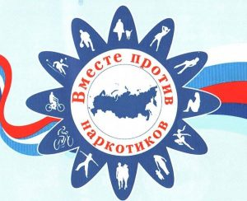26 мая по 26 июня 2021 года в Волховском муниципальном районе стартует «Месячник антинаркотической направленности и популяризации здорового образа жизни».
Организаторы месячника стремятся привлечь внимание общественности к проблемам наркомании, совершению большого числа преступлений, которые связаны с торговлей наркотиками. Они хотят рассказать обычным людям о том, что даже одна доза наркотиков может вызвать привыкание, спровоцировать развитие серьезных заболеваний, нанести непоправимый вред здоровью.
«Месячник антинаркотической направленности и популяризации здорового образа жизни» поможет приобщить детей и подростков к здоровому образу жизни, показать им, что есть альтернатива алкоголю и наркотикам, сформировать активную жизненную позицию и сформировать негативное отношение к психотропным и наркотическим веществам. Особый акцент делают на проведение мероприятий с детьми из неблагополучных семей, подростков, которые попадали в поле зрения полиции. Мероприятия позволят повысить доверие к сотрудникам правоохранительных органов, которые осуществляют борьбу с незаконным оборотом наркотических препаратов.
В проведении Месячника участвуют правоохранительные органы, органы исполнительной власти и местного самоуправления Волховского муниципального района, жители Ленинградской области, общественные организации и объединения.
«Телефон доверия» на период проведения «Месячника антинаркотической направленности и популяризации здорового образа жизни»:
ОВД России по Волховскому району- 8-813-63-72-105

